概要设计规格说明书

目 录
1 概述 1
1.1 编制目的 1
1.1 术语和缩略语 1
1.2 参考资料 1
2 系统设计 1
2.1 运行环境 1
2.1.1 硬件环境 2
2.1.2 软件环境 2
2.2 系统功能结构 2
3 系统结构设计 3
3.1 软件体系结构 3
3.2 子系统概述 3
3.2.1 住户管理子系统 3
3.2.2 XXX子系统 4
4 对象设计 4
4.1 系统类图 4
4.2 类设计 5
4.2.1 ××类 5
5 数据设计 6
5.1 数据库设计 6
5.1.1 数据库表结构 6
5.1.2 数据库表设计 7
5.2 数据访问类设计 8
6 界面设计 8
6.1 主要界面设计 8
6.2 用户界面与子系统关系 9
7 项目组成员分工 9

概述

编制目的
根据《需求规格说明书》，在仔细讨论之后，进一步对《网络电影购票系统》软件的功能划分，数据结构，软件总体结构有了进一步的知识。我们把讨论的结果记录下来，作为概要设计说明书，并作为进一步设计软件的基础。

术语和缩略语
表1 术语和缩略语
术语、缩略语 | 解 释
FBS | Film Booking System 电影订票系统
FM | Film Manage影片管理
OM | Order Manage订单管理
WM | Wishlist Manage心愿单管理

参考资料
表2 参考资料
文件编号 | 文献名称 | 作 者 | 出版单位 | 出版日期
1 | 英汉计算机辞典 |  | 中国计算机学会编 | 1993.02
2 | 实用软件工程 | 王爱平 | 背景交通大学出版社 | 2009.09
3 | java web 应用设计 | 肖睿 | 人民邮电出版社 | 2018.01
4 | jquery实战 | Bear Bibeault | 华中科技大学出版社 | 2017.07

系统设计

运行环境

硬件环境
服务器：windows系统主机64位Intel(R) Core(TM)
内存：8GB
浏览器：firefox

软件环境
操作系统：windows x64
数据库系统：mysql-8.0.15-winx64
开发平台及工具：Tomcat-9.0.6, eclipse
通信协议：tcp/ ip, http
其他软件：navicat for mysql

系统功能结构
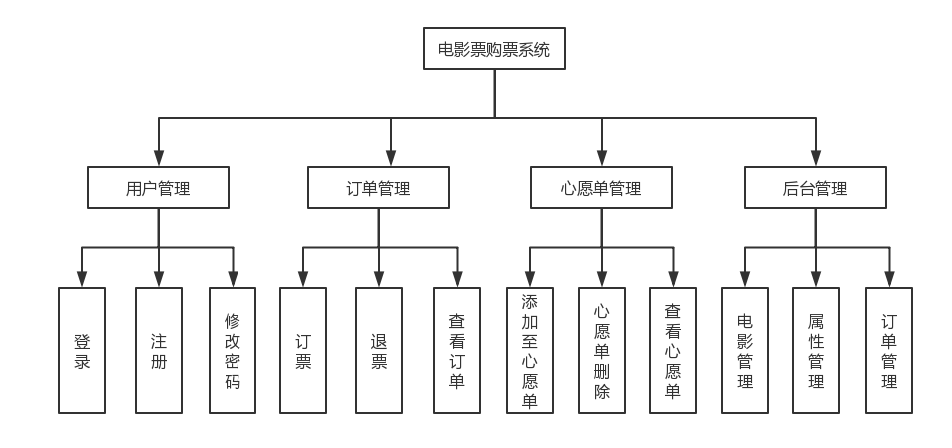
图1 系统功能结构图

系统结构设计

软件体系结构
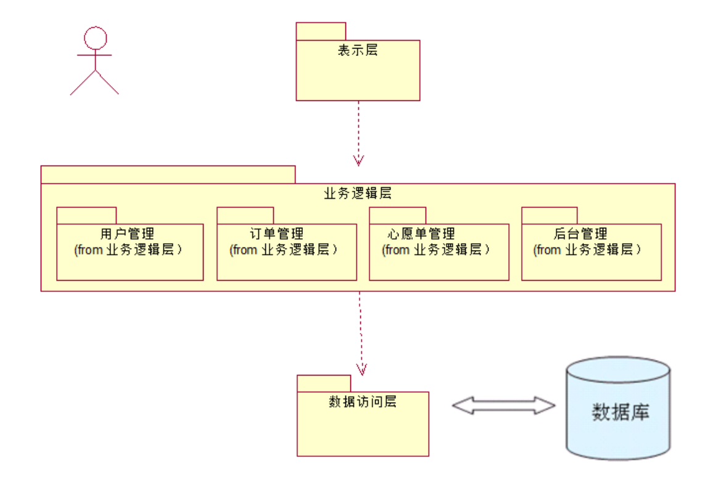
图2 系统的三层体系结构

模块概述

个人信息管理模块
表3个人信息管理子系统
名 称 | 个人信息管理子系统 |  | 标识 | S01 | 系统名称 | IMS
接 口  说 明 | 输入 | 用键盘输入用户的账号登陆
接 口  说 明 | 输出 | 登录注册（  1用户信息：用户名、密码；）  电影管理（  1：电影图片、电影名称、电影时间、电影票数量、电影详情；  ）  订单管理（  1：订单编号、购买电影票的名称、购买电影票的时间、购买电影票的座位、购买电影票的价格；  ）  心愿单管理（  1：电影名称、电影详情：  ）
功 能  说 明 | 添加用户：用户中注册，在数据库中添加用户的账号和密码。  修改密码：修改用户的密码。  查看电影详情：可查看电影的时间以及简介等信息。  添加心愿单：选中某电影添加至心愿单。  查看心愿单：查看添加至心愿单的所电影。  删除心愿单：从数据库中删除选中电影的信息。  购买电影：选中电影进行选座购买。  查看订单：查看购买的电影。  退票：删除数据库中购买的电影信息。
运行环  境说明 | 所有支持sql和java的操作平台都可以运行此程序。
调用关  系说明 | 调用模块 |  | 无
调用关  系说明 | 被调用模块

电影管理子系统

表4电影管理子系统
名 称 | 电影管理子系统 |  | 标识 | S02 | 系统名称 | MMS
接 口  说 明 | 输入 | 用键盘输入管理员的账号登陆
接 口  说 明 | 输出 | 电影信息（  1：电影图片、电影名称、电影时间、电影详情、电影价格、电影类型；  ）  订单管理（  1：订单编号、购买用户、购买电影票的名称、购买电影票的时间、购买电影票的座位、购买电影票的价格  ）
功 能  说 明 | 修改电影信息：修改相应的电影图片、电影名称、电影时间、电影详情、电影价格、电影类型；  删除电影信息：从数据库中删除相应的电影。  添加电影信息：添加上新的电影。  查看订单：查看系统所有的购买记录。
运行环  境说明 | 所有支持sql和java的操作平台都可以运行此程序。
调用关  系说明 | 调用模块 |  | 无
调用关  系说明 | 被调用模块

对象设计

系统类图
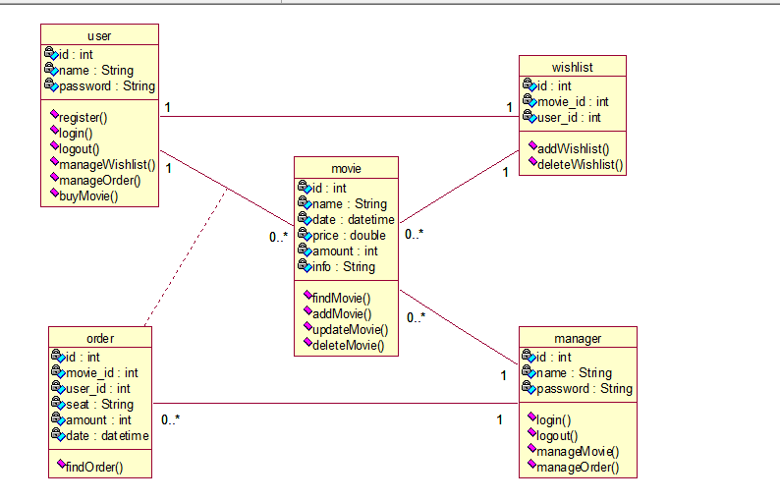
图3 系统总类图

类设计

实体类
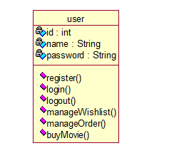
图4 user类图

表4 user类
类名称 | user
分类 | 实体类
描述 | 用户表
使用到的其他类 | wishlist,order
属性描述 | 用户id：id 类型：int,  用户账号：name 类型：String,  用户密码：password 类型：String
方法描述 | 注册：Register()  登录：login()  注销：logout()  管理心愿单：manageWishlist()  管理订单：manageOrder()  购买电影票：buyMovie()

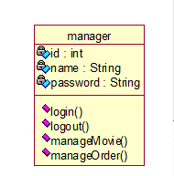
图5 manager类图

表5 manager类
类名称 | manager
分类 | 实体类
描述 | 管理员表
使用到的其他类 | movie,order
属性描述 | 管理员id：id 类型：int,  管理员账号：name 类型：String,  管理员密码：password 类型：String
方法描述 | 登录：login()  注销：logout()  管理电影：manageMovie()  管理订单：manageOrder()

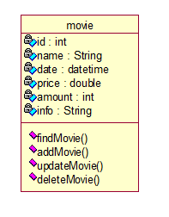
图6 movie类图

表6 movier类
类名称 | movie
分类 | 实体类
描述 | 电影表
使用到的其他类 | 无
属性描述 | 电影id：id 类型：int,  电影名：name 类型：String,  电影上映日期：date 类型：datetime  电影价格：price类型：double  电影票数量：amount类型：int  电影简介：info类型：String
方法描述 | 查找电影：findMovie()  添加电影：addMovie()  修改电影：updateMovie()  删除电影：deleteMovie()

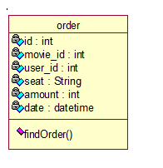
图7 order类图

表7 order类
类名称 | order
分类 | 实体类
描述 | 订单表
使用到的其他类 | user,movie
属性描述 | 订单号：id 类型：int,  购买电影id：movie_id 类型：int  购买用户id：user_id 类型：int  座位号：seat 类型：String  购买数量：amount 类型：int  购买时间：date 类型：datetime
方法描述 | 查看订单：findOrder()

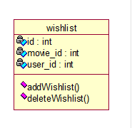
图8 wishlist类图

表8 wishlist类
类名称 | wishlist
分类 | 实体类
描述 | 心愿单表
使用到的其他类 | user,movie
属性描述 | 心愿单id：id 类型：int,  电影id：movie_id 类型：int  用户id：user_id 类型：int
方法描述 | 添加心愿：addWishlist()  删除心愿：deleteWishlist()

数据设计

数据库设计

数据库表结构
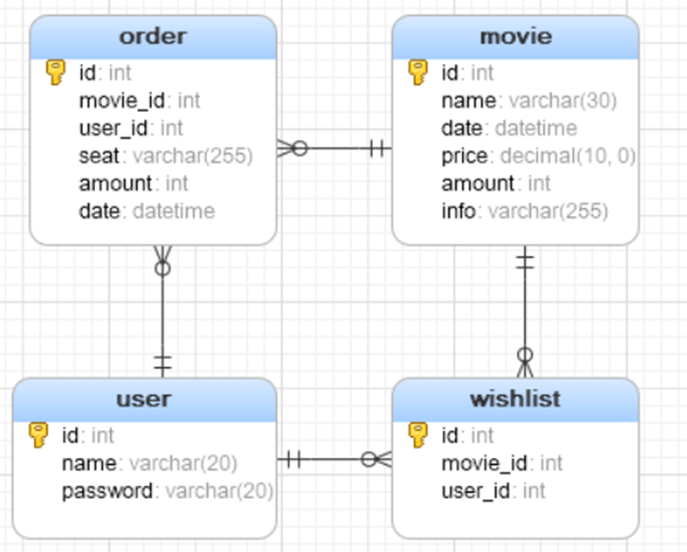
图9 数据库表结构

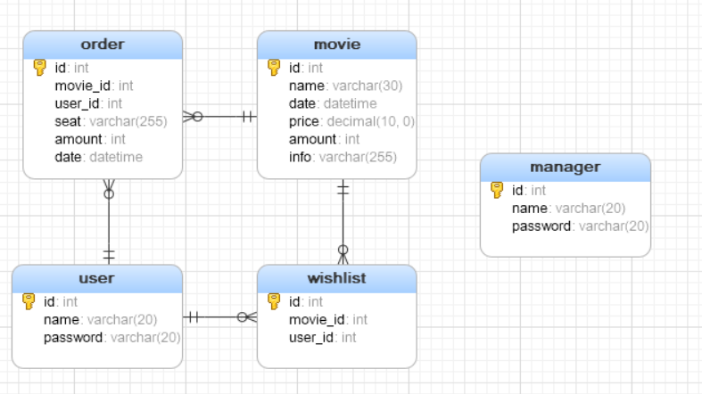
图10 数据库设计总图

数据库表设计
表1 表清单
序号 | 中文名称 | 物理表名 | 备注
1 | user | 用户表 | 用户信息
2 | manager | 管理员表 | 管理员信息
3 | movie | 电影表 | 电影信息
4 | order | 订单表 | 订单信息
5 | wishlist | 心愿表 | 心愿单信息

表2 用户表
中文名称 |  | 用户表
物理表名 |  | user
主键 |  | id
业务主键 |  | 无
字段列表
序号 | 中文名称 |  | 列名 | 数据类型 | 主键 | 非空 | 外键
 | 用户id |  | id | int(11) | 是 | 是 | 否
 | 用户名 |  | name | varchar(50) | 否 | 否 | 否
 | 密码 |  | password | varchar(50) | 否 | 否 | 否
表3 管理员表
中文名称 |  | 管理员表
物理表名 |  | manager
主键 |  | id
业务主键 |  | 无
字段列表
序号 | 中文名称 |  | 列名 | 数据类型 | 主键 | 非空 | 外键
1 | 管理员id |  | id | int(11) | 是 | 是 | 否
2 | 管理员账号 |  | name | varchar(50) | 否 | 否 | 否
3 | 密码 |  | password | varchar(50) | 否 | 否 | 否

表4 电影表
中文名称 |  | 电影表
物理表名 |  | movie
主键 |  | id
业务主键 |  | 无
字段列表
序号 | 中文名称 |  | 列名 | 数据类型 | 主键 | 非空 | 外键
1 | 电影id |  | id | int(11) | 是 | 是 | 否
2 | 电影名字 |  | name | varchar(50) | 否 | 否 | 否
3 | 上映日期 |  | date | datetime | 否 | 否 | 否
4 | 价格 |  | price | decimal | 否 | 否 | 否
5 | 数量 |  | amount | int(11) | 否 | 否 | 否
6 | 详情 |  | info | varchar(225) | 否 | 否 | 否

表5订单表
中文名称 |  | 订单表
物理表名 |  | order
主键 |  | id
外键 |  | movie_id, user_id
字段列表
序号 | 中文名称 |  | 列名 | 数据类型 | 主键 | 非空 | 外键
1 | 订单id |  | id | int(11) | 是 | 是 | 否
2 | 电影id |  | movie_id | int(11) | 否 | 是 | 是
3 | 用户id |  | user_id | int(11) | 否 | 是 | 是
4 | 座位号 |  | seat | varchar(30) | 否 | 否 | 否
5 | 数量 |  | amount | int(11) | 否 | 否 | 否
表6 心愿单表
中文名称 |  | 心愿单表
物理表名 |  | wishlist
主键 |  | id
外键 |  | movie_id, user_id
字段列表
序号 | 中文名称 |  | 列名 | 数据类型 | 主键 | 非空 | 外键
1 | 心愿id |  | id | int(11) | 是 | 是 | 否
2 | 电影id |  | movie_id | int(11) | 否 | 是 | 是
3 | 用户id |  | user_id | int(11) | 否 | 是 | 是

数据访问类设计
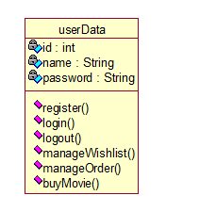
图1 userData类图

表1 userData类
类名称 | userData
分类 | 数据访问类
描述 | 用户表
使用到的其他类 | wishlist,order
属性描述 | 用户id：id 类型：int,  用户账号：name 类型：String,  用户密码：password 类型：String
方法描述 | 注册：Register()  登录：login()  注销：logout()  管理心愿单：manageWishlist()  管理订单：manageOrder()  购买电影票：buyMovie()

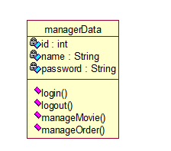
图5 managerData类图

表5 managerData类
类名称 | managerData
分类 | 数据访问类
描述 | 管理员表
使用到的其他类 | movie,order
属性描述 | 管理员id：id 类型：int,  管理员账号：name 类型：String,  管理员密码：password 类型：String
方法描述 | 登录：login()  注销：logout()  管理电影：manageMovie()  管理订单：manageOrder()

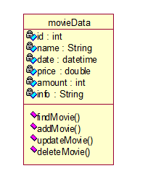
图6 movieData类图

表6 movierData类
类名称 | movieData
分类 | 数据访问类
描述 | 电影表
使用到的其他类 | 无
属性描述 | 电影id：id 类型：int,  电影名：name 类型：String,  电影上映日期：date 类型：datetime  电影价格：price类型：double  电影票数量：amount类型：int  电影简介：info类型：String
方法描述 | 查找电影：findMovie()  添加电影：addMovie()  修改电影：updateMovie()  删除电影：deleteMovie()

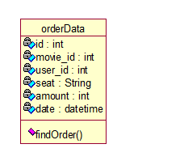
图7 orderData类图

表7 orderData类
类名称 | orderData
分类 | 数据访问类
描述 | 订单表
使用到的其他类 | user,movie
属性描述 | 订单号：id 类型：int,  购买电影id：movie_id 类型：int  购买用户id：user_id 类型：int  座位号：seat 类型：String  购买数量：amount 类型：int  购买时间：date 类型：datetime
方法描述 | 查看订单：findOrder()

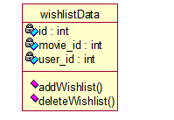
图8 wishlistData类图

表8 wishlistData类
类名称 | wishlistData
分类 | 数据访问类
描述 | 心愿单表
使用到的其他类 | user,movie
属性描述 | 心愿单id：id 类型：int,  电影id：movie_id 类型：int  用户id：user_id 类型：int
方法描述 | 添加心愿：addWishlist()  删除心愿：deleteWishlist()

界面设计

主要界面设计
（1）登录界面：
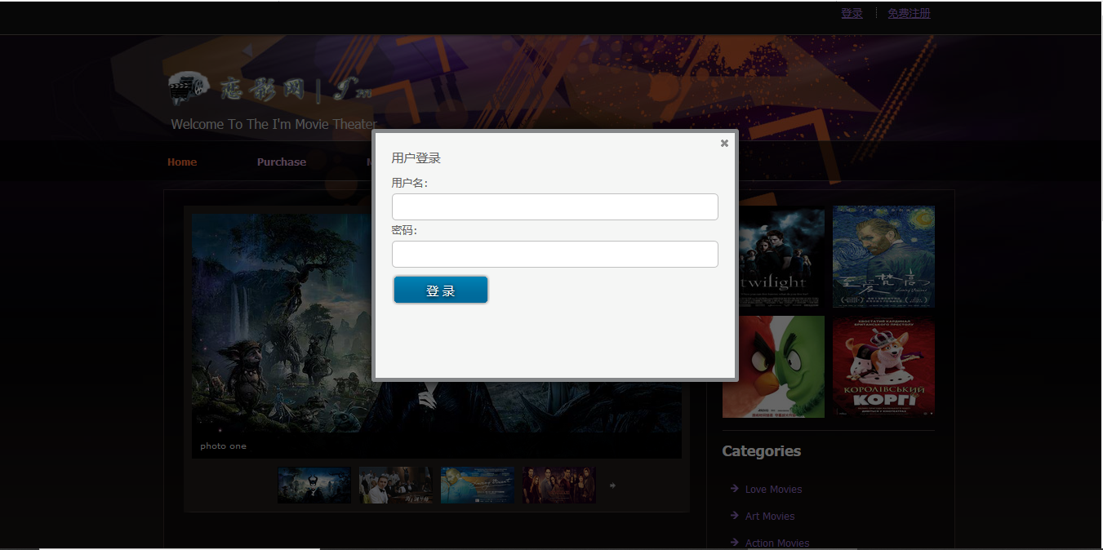
图9 登录界面
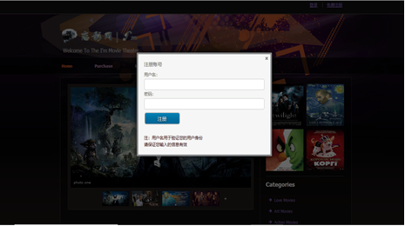
图10 注册界面

（2）选座界面：
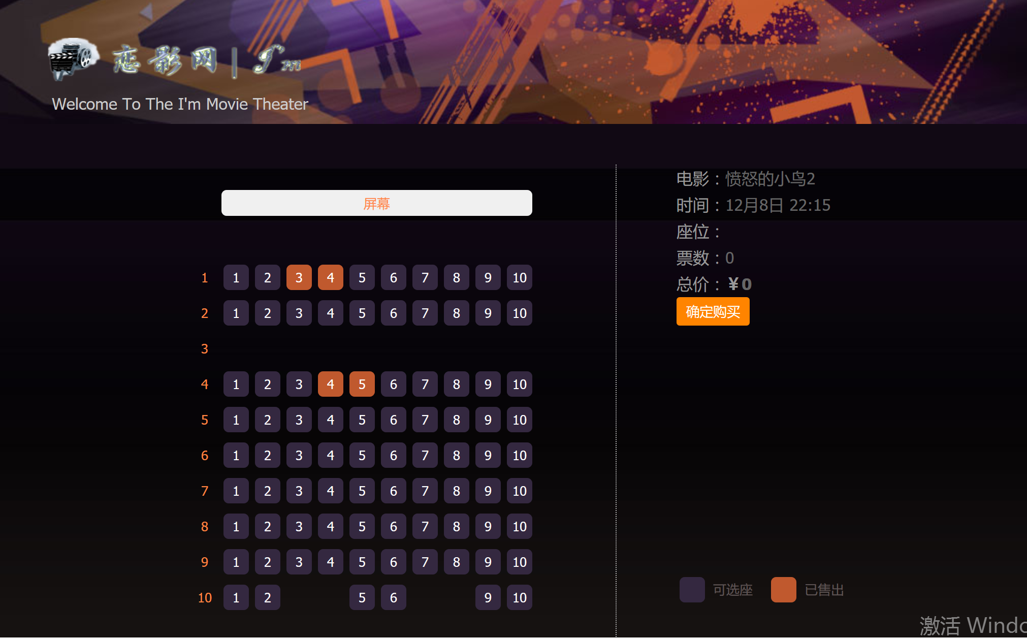
图11 选座购票界面

（3）主界面：
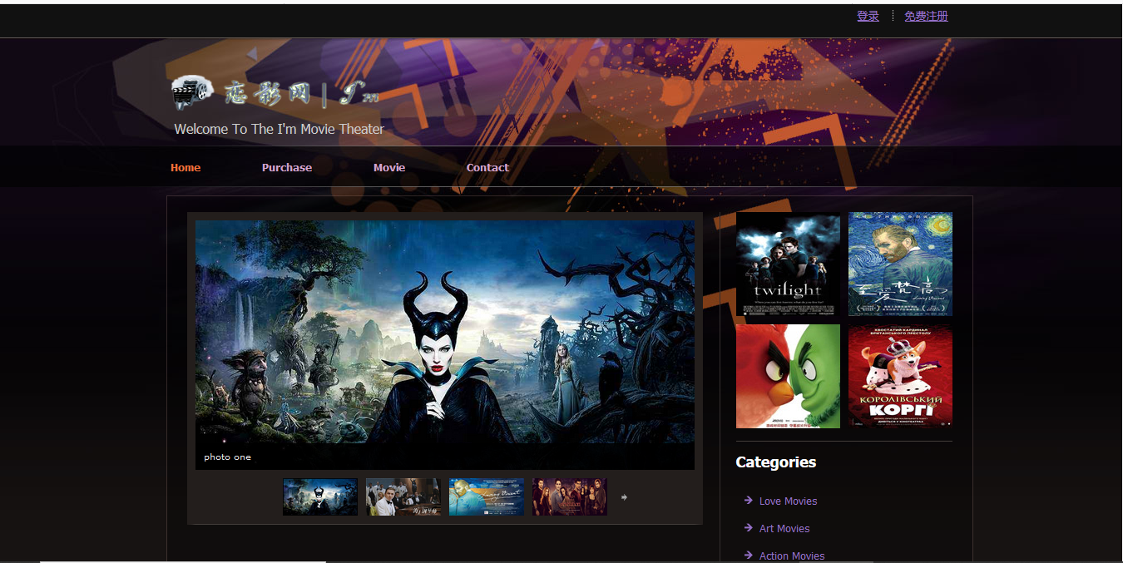

图12 主界面

（3）电影浏览界面：
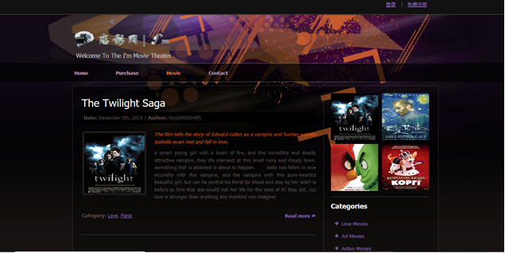
图13 电影浏览主页
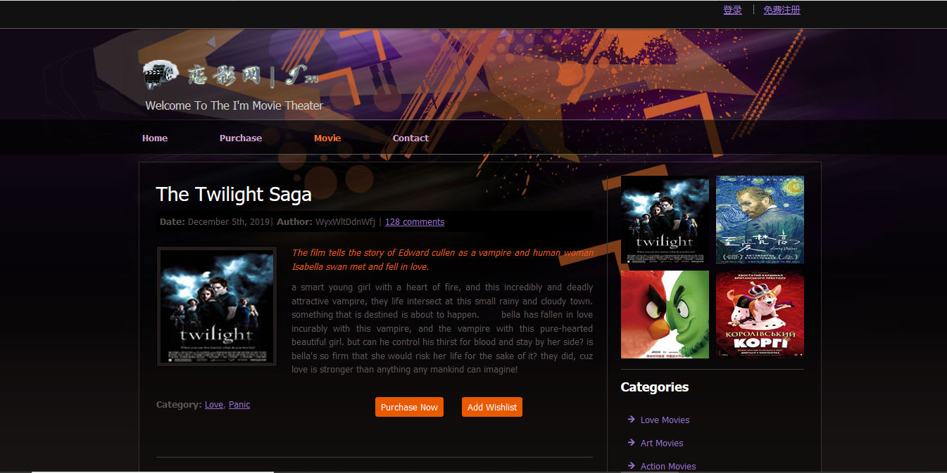
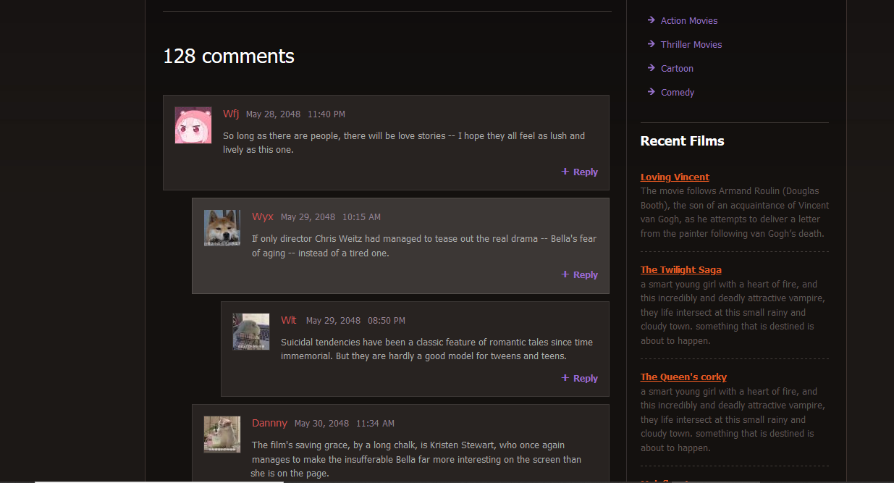
图14 电影浏览详情页

用户界面与子系统关系
表6 用户界面与子系统关系
界面编号 | 界面名称 | 隶属的子系统
1 | 主界面
2 | 选座购票界面 | 电影管理子系统
3 | 登录注册界面 | 个人信息管理子系统
4 | 电影浏览界面 | 电影管理子系统
5 | 电影浏览详情 | 电影管理子系统
6 | 心愿单 | 个人信息管理子系统

项目组成员分工

